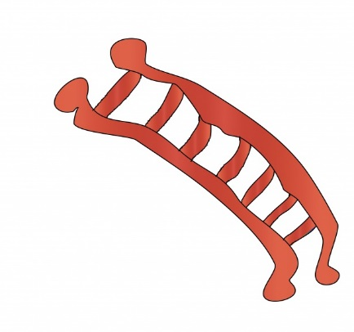**Plungės Senamiesčio mokyklos**

**Patyčių drausminimo kopėtėlės**



**Aukščiausia pakopa:**

Besityčiojančiam mokiniui, keliančiam grėsmę kitų mokinių saugumui:

1. Informacijos pateikimas rajono VGK, VTAS, Policijai (pagal nusižengimo pobūdį).
2. Siūlymas keisti ugdymo įstaigą.

**Mokinio elgesys svarstomas VGK (vaiko gerovės komisijoje):**

1. Į posėdį kviečiamas mokinys (kuriam supildyti 2 P1 protokolai) ir jo tėvai (globėjai).
2. Tėvai (globėjai) supažindinami su netinkamu mokinio elgesiu, remiantis įrašais Patyčių žurnale.
3. Rengiamas mokinio elgesio korekcinis planas, paskiriama pagalbos specialistų pagalba.
4. Mokiniui skiriama mokyklos direktoriaus rašytinė nuobauda – papeikimas.

**Vykdomas prevencinis pokalbis su pakartotinai besityčiojančiu mokiniu (3 k. fiksuota žurnale):**

1. Pokalbį su mokiniu vykdo klasės vadovas su socialiniu pedagogu.
2. Informuojami mokinio tėvai įrašu per Tamo arba telefonu. (Pagal poreikį kviečiami tėvai į mokyklą.)
3. Fiksuojama Patyčių žurnale. Pildomas P1 formos protokolas.
4. Mokiniui skiriama mokyklos direktoriaus rašytinė nuobauda - įspėjimas

**Vykdomas korekcinis pokalbis su besityčiojančiu mokiniu**:

1. Pokalbį su mokiniu vykdo įvykį matęs budintis mokytojas kartu su klasės auklėtoju.

2. Mokinys įspėjamas žodžiu. Klasės vadovas parašo mokytojams, kad mokinys yra stebimas dėl polinkio tyčiotis.

3. Fiksuojama Patyčių žurnale.

**Žemiausia pakopa:**

Intervencija į situaciją vykdo suaugęs asmuo, pastebėjęs netinkamą mokinio elgesį mokykloje:

1. Pokalbis su blogai besielgiančiu mokiniu.

2. Pareiškiama pastaba.

3. Fiksuojama Patyčių žurnale ir informuojamas klasės vadovas.